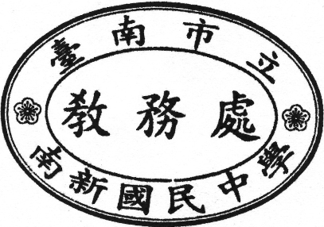
公 告103.11.21於教務處(修正版)
◎103學年度第1學期第二次段考時間表
日期  節次 | 11月27日  （星期四） | 11月28日  （星期五）
第一節 | 08:10-09:10（60分鐘）  英語 | 08:10—09:20(70分鐘)  數學
第二節 | 09:20—10:30(70分鐘)  一年級自修  二、三年級自然 | 09:35—10:35 (60分鐘)  一年級自修  二、三年級地理
第三節 | 10:45—11:45(60分鐘)  一年級社會  二、三年級歷史 | 10:45—11:45(60分鐘)  一年級自然  二、三年級公民
第四節 | 13:10—14:20(70分鐘)  自修 | 13:10—14:00(50分鐘)  自修
第五節 | 14:30—15:30(60分鐘)  一、二年級作文+文典  三年級作文+論孟 | 14:10—15:20(70分鐘)  國文
※附註：
- 欲事先請假之同學，請提前至教務處填寫補考申請表，否則不予以補考機會。
- 英聽播放時間，請各班提前調整頻道，並於播放結束時關閉電視，以免與其他年段互相干擾。。
- 考試結束鐘響，所有學生請務必繳交答案卷。如有事後補交至教務處者，一律不予計分。
- 請監考老師務必清點答案卷後，再行將試卷袋送回教務處。
- 本次考試時，請依座號直排入座，一律不得提早交卷。
- 考試時間所有書籍、筆記等均不得留置抽屜內，一律裝入書包，放在教室外地板上排列整齊。
- 請二、三年級學生於應考地理、歷史、公民、自然時，攜帶2B鉛筆與橡皮擦應試，代號自然04、地理06、歷史07、公民08。
- 三年級請於考英語、數學、自然三科目時，至分組班級考試，其餘科目請回原班級考試，該節下課時間為15分鐘。

